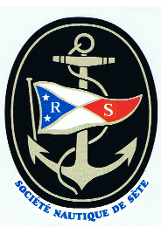
FICHE D’INSCRIPTION
Pour le Rallye Les
COPAINS d'A BORD 2020

NOM DU BATEAU
ASSOCIATION
VOILIER |  |  |  |  |  | MOTEUR |  |  |  |  |  | * Rayer la mention inutile
CONSTRUCTEUR
MODELE
Longueur |  |  |  |  |  | Largeur |  |  |  |  | Tirant d’eau
Immatriculation du bateau :
Nom du Skipper
Prénom du Skipper
Adresse
Tel Portable
Email
Arrivé à PALAVAS le 24/04/20 à partir de 16h |  |  |  |  |  |  |  | OUI | NON | Heure approximative
Départ de PALAVAS le 29 au soir |  |  |  |  |  |  |  | OUI | NON | Départ le 30 au matin |  |  | Oui Non
Composition de l’équipage : (remplir le cadre ci-dessous)

NOM | Prénom | Tel portable
Nombre total de personnes sur le bateau :
Règlement: (100 € euros par personne) : réglé : Espèces : Chèque à l’ordre de l’ASPPF (banque, N°….)
A | Signature :
Le :

Date limite de la remise des documents demandés et règlement des inscriptions: le 3 Avril 2020

